CA锁自助绑定
1、登录温州市公共资源交易网—苍南县分网，点击主体登录
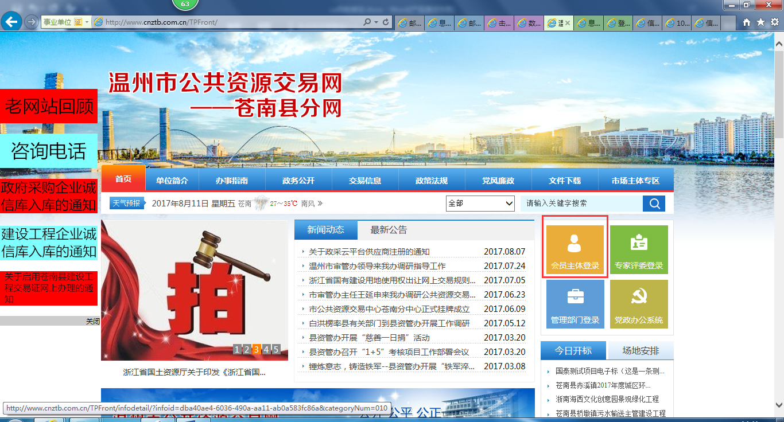
2、点击加密锁绑定
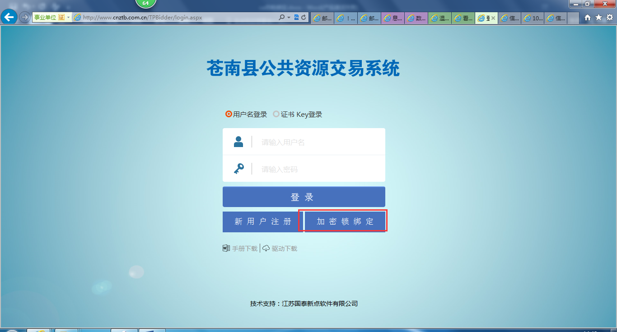
3、点击“读取CA证书”，完善资料信息，最后点击绑定。
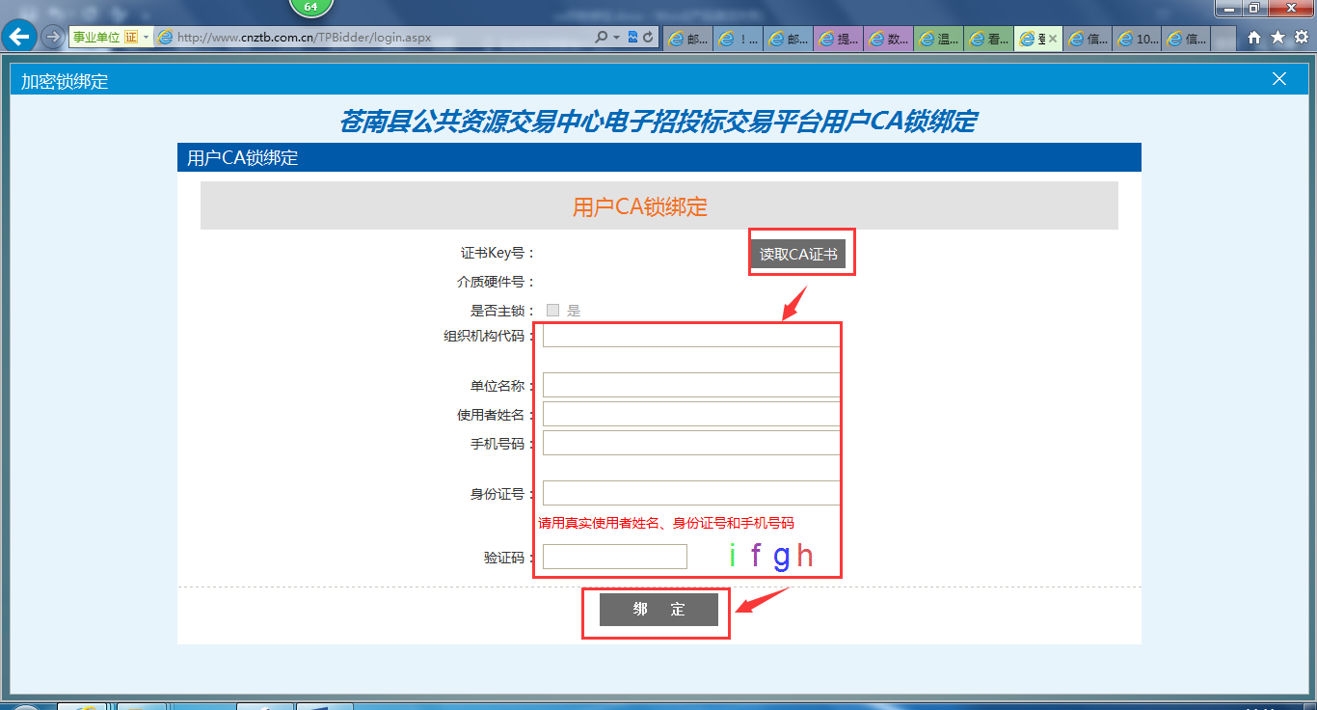

注：在CA锁绑定之前请先登录温州市公共资源交易网—苍南分网（www.cnztb.com.cn），在文件下载”苍南县CA驱动2.0版本”和“浏览器配置”，按照要求安装配置。
